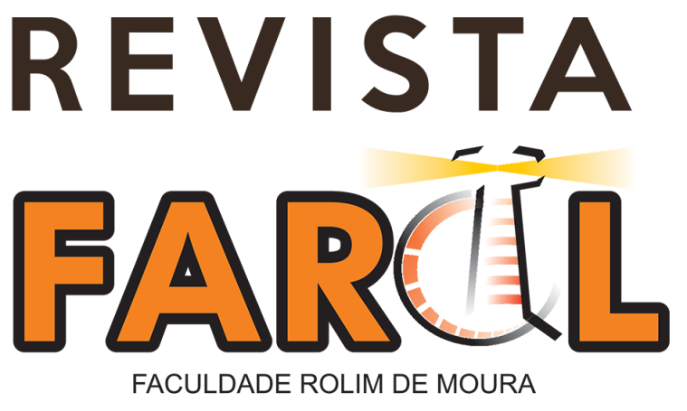

|  |  |
| --- | --- |
| ISSN Eletrônico: **2525-5908** | www.revistafarol.com.br |

**A VISÃO DO BRINCAR NA CULTURA INDÍGENA BRASILEIRA**

Lucimar da Silva Pereira Junior

**A visão do brincar na cultura indígena brasileira**

Lucimar da Silva Pereira Junior [1]

**RESUMO:** O brincar está presente em qualquer ambiente social e cultural, em diferentes épocas e períodos históricos. Na cultura dos povos indígenas, os jogos, brinquedos e brincadeiras são vistos como elementos culturais de grande importância no processo de educação e socialização de um membro dentro das aldeias/comunidades. Tanto é assim, que o objetivo deste trabalho é relatar sobre a visão de lúdico existente nas culturas indígenas e etnias presentes no território brasileiro. Portanto, a metodologia adotada na construção deste trabalho está baseada em uma pesquisa bibliográfica básica de caráter descritivo norteada por Gil (2002) e Prodanov e Freitas (2013); baseado em temas como lúdico, cultura e povos indígenas. Para apoiar esta pesquisa, nós o usamos como uma referência o Instituto Brasileiro de Geografia e Estatística (IBGE), a Fundação Nacional do índio (FUNAI), BARROS (2010), COSTA (2013), webpage do projeto “Povos Indígenas no Brasil Mirim” (https://mirim.org/pt-br), dentre outros.

**Palavras-chave:** Cultura indígenas; Lúdico, Povos indígenas.

**The vision of playing in Brazilian indigenous culture**

**ABSTRACT:** Playing is present in any social and cultural environment, at different times and historical periods. In the culture of indigenous peoples, games, toys and games are seen as cultural elements of great importance in the process of education and socialization of a member within the villages/communities. So much so, that the objective of this paper is to report on the vision of play that exists in indigenous cultures and ethnic groups present in the Brazilian territory. Therefore, the methodology adopted in the construction of this work is based on a basic bibliographic research of descriptive character guided by Gil (2002) and Prodanov and Freitas (2013); based on themes such as play, culture and indigenous peoples. To support this research, we use it as a reference the Brazilian Institute of Geography and Statistics (IBGE), the National Indian Foundation (FUNAI), BARROS (2010), COSTA (2013), webpage of the project “Indigenous Peoples in Brazil Mirim” (https://mirim.org/pt -br), among others.

**Keywords:** Indigenous culture; Playful, Indigenous Peoples.

# INTRODUÇÃO

Inicio este artigo a partir das palavras de Pereira (2015), onde o autor em seu texto *Ludicidade, infância e educação: uma abordagem histórica e cultural* enfatiza que a prática do lúdico faz parte da cultura das sociedades e o mesmo está presente nas atividades humanas.

Ortiz (2005) explana que a atividade lúdica é considerada tão antiga quanto a humanidade e que o jogo é visto como um elemento que sempre esteve presente dentro das sociedades humanas, perpassando por diversos períodos e tempos históricos, isto é, a presença do jogo, do ato lúdico sempre esteve amarrado a vida e a cultura dos povos. Sem esquecer que essa união engloba também à sua história, à literatura, às artes, à música, à dança, aos costumes etc. Pode-se então dizer que “o ser humano sempre jogou, em todas as circunstâncias e em todas as culturas. Desde a infância, joga às vezes mais, às vezes menos e, através do jogo, aprendeu normas de comportamentos que o ajudaram a se tornar adulto; portanto, aprendeu a viver” (ORTIZ, 2005, p. 9).

Dito isso, observa-se que a prática da ludicidade, através dos jogos, presente no desenvolvimento social favoreceu para que acontecesse um vínculo entre os povos ao longo da evolução no decorrer do período histórico; beneficiando assim, a ocorrência da comunicação entre os seres humanos, sendo esta, visto como uma prática cultural (ORTIZ, 2005; PEREIRA, 2015).

A respeito disso, Pereira (2015, p. 171) relata em sua pesquisa que a palavra lúdico “carrega a conotação de prazer, ausência de tensão e de conflitos; também liga-se à criatividade, à arte, à poesia, à construção e desconstrução da realidade; é um espaço-tempo pautado na imaginação, inventividade, fantasia, desejo e associa-se principalmente a ideia de jogo”.

Partindo desse pressuposto, é possível mencionar, segundo as palavras de Costa (2013) que as crianças nas comunidades indígenas ao fazerem uso dos jogos, brinquedos e brincadeiras, ou seja, através da ludicidade as mesmas estarão representando o cotidiano na qual estão inseridas. Portanto, ao fazer uso das práticas lúdicas em seu cotidiano estarão agregando valores sociais e morais que fundamentam sua cultura. Em outras palavras, quando uma criança brinca de trabalhar, de caçar, de flechar, até mesmo de casinha, essa criança passará a se apoderar de características e dos atos da realidade do seu cotidiano dentro da comunidade. Reproduzindo então o meio onde a mesma está inserida. Sendo assim, a autora explica que através do ato de brincar, “as crianças demonstram seu direito de encontrar no mundo suas identidades” (COSTA, 2013, p. 41).

**2. MÉTODOS E METODOLOGIA DA PESQUISA**

Para a construção da presente obra, partiremos de uma pesquisa bibliográfica básica de caráter descritivo. Isso porque, esse levantamento bibliográfico inicial pode ser compreendido como um estudo exploratório preliminar tendo como objetivo proporcionar mais familiaridade entre a área da temática a ser estudada bem como sua delimitação pelo indivíduo na qual se pesquisa (GIL, 2002).

Com tudo, tal pesquisa de cunho bibliográfico, analisando do ponto de vista dos procedimentos técnicos, Prodanov e Freitas (2013, p. 54) mencionam que ocorre

Quando elaborada a partir do material já publicado, constituído principalmente de: livros, revistas, publicações em periódicos e artigos científicos, jornais, boletins, monografias, dissertações, teses, material cartográfico, internet, com o objetivo de colocar o pesquisador em contato direto com todo material já escrito sobre o assunto da pesquisa.

Sem esquecer que este trabalho se caracteriza do ponto de vista da sua natureza como uma pesquisa básica, pois “objetiva gerar conhecimentos novos úteis para o avanço da ciência sem aplicação prática prevista”. Que por sua vez, “envolve verdades e interesses universais”, como nos expõe Prodanov e Freitas (2013, p. 51).

Além disso, seu arranjo metodológico contará com o método de pesquisa descritiva, isto é, seu objetivo visa “a descrição das características de determinada população ou fenômeno ou, então, o estabelecimento de relações entre variáveis”. Salientando-se que um dos objetivos da pesquisa descritiva é “estudar as características de um grupo; sua distribuição por idade, sexo, procedência, nível de escolaridade, estado de saúde física e mental etc” (GIL, 2002, p. 42).

Sendo assim, através das pesquisas de natureza descritivas Prodanov e Freitas (2013, p. 52) nos explicam que “[...] os fatos são observados, registrados, analisados, classificados e interpretados, sem que o pesquisador interfira sobre eles, ou seja, os fenômenos do mundo físico e humano são estudados, mas não são manipulados pelo pesquisador”.

Dito isso, pegando o gancho nas palavras dos autores supracitados, este trabalho tem como objetivo relatar a respeito da visão do lúdico presente nas culturas e etnias indígenas no território brasileiro.

Para isso, os objetivos específicos serão: explanar sobre o quantitativo de povos/etnias indígenas dentro do território brasileiro a partir do Censo do IBGE de 2010; abordar a respeito do lúdico como elemento cultural nas sociedades indígenas.

Vale ressaltar que não faremos alusão apenas para uma etnia especifica, isso porque no decorrer deste trabalho buscou-se exemplificar sobre os jogos, brinquedos e brincadeiras; em outros termos, sobre o lúdico dentro de outras vertentes e povos indígenas.

Por conseguinte, as imagens aqui retratadas no decorrer da escrita deste texto a respeito da ludicidade presente nas culturas indígenas brasileiras foram retiradas do site Povos Indígenas do Brasil Mirim[2], sendo este um site/projeto criado pelo Instituto Socioambiental (ISA), derivado do site Povos Indígenas no Brasil.

**3. FUNDAMENTAÇÃO TEÓRICA**

**3.1 População e diversidade indígena brasileira**

Hodiernamente, quando se levanta questões ligadas aos povos indígenas e as suas línguas, no primeiro momento associam esses povos à utilização de uma mesma língua, a Tupi. “Essa ideia se deve a uma supervalorização da língua e dos índios Tupi diante dos demais indígenas do Brasil” (CIMI - CNBB, 1986, p. 6).

Mas, a diversidade de línguas indígenas encontradas dentro do território brasileiro é vasta e, atualmente, no Brasil vivem mais de 250 povos/etnias indígenas, sendo formado por uma dessemelhança cultural e social pouco conhecida pelos próprios brasileiros. “A língua é sem dúvida o primeiro critério lembrado em termos de diversificação cultural” (GRUPIONI, 1994, p. 18).

De acordo com a Fundação Nacional do Índio (FUNAI), o Censo Demográfico desde 1991 vem coletando dados sobre a população indígena alicerçado na categoria de cor e raça. “A população indígena residente no Brasil contabilizada pelo quesito cor ou raça foi de 817,9 mil pessoas. Esse é o número usado pelo IBGE para comparações com os Censos 1991 e 2000” (IBGE, 2012).

Por outro lado, o Instituto Brasileiro de Geografia e Estatística (IBGE) tem outro olhar para a mesma situação, já que se considera “índio”[3] toda e qualquer pessoa que se autodeclarar como tal, mesmo se estiver habitando em zona urbana, dentro das cidades.

Dessa forma,

No Censo 2010, o IBGE aprimorou a investigação sobre a população indígena no país, investigando o pertencimento étnico e introduzindo critérios de identificação internacionalmente reconhecidos, como a língua falada no domicílio e a localização geográfica. Foram coletadas informações tanto da população residente nas terras indígenas (fossem indígenas declarados ou não) quanto indígenas declarados fora delas. Ao todo, foram registrados 896,9 mil indígenas, 36,2% em área urbana e 63,8% na área rural. O total inclui os 817,9 mil indígenas declarados no quesito cor ou raça do Censo 2010 (e que servem de base de comparações com os Censos de 1991 e 2000) e também as 78,9 mil pessoas que residiam em terras indígenas e se declararam de outra cor ou raça (principalmente pardos, 67,5%), mas se consideravam “indígenas” de acordo com aspectos como tradições, costumes, cultura e antepassados (IBGE, 2012).

A FUNAI (2013) em seu *folder* aponta o crescimento ocorrido no período de 1991 a 2010 de acordo com o Censo de 2010, e menciona:

A comparação dos ritmos de crescimento para as categorias de cor ou raça nos dois períodos, 1991/2000 e 2000/2010, permite detectar mudanças significativas nas quantidades de pessoas que se declaram indígenas entre os Censos Demográficos. Em 2000, as declarações indígenas aumentaram substancialmente em relação a 1991, enquanto, em 2010, mantiveram-se em patamares similares a 2000 (FUNAI, 2013).

**TABELA 01** - População indígena, por situação do domicílio, segundo a localização do domicílio.

|  |  |  |  |
| --- | --- | --- | --- |
| Localização do domicílio | População indígena por situação do domicílio | | |
|  | TOTAL | URBANA | RURAL |
| Total | 896 917 | 324 834 | 572 083 |
| Terras Indígenas | 517 383 | 25 963 | 491 420 |
| Fora de Terras Indígenas | 379 534 | 298 871 | 80 663 |

**Fonte**: adaptado do *folder* “O Brasil Indígena” – (FUNAI, 2013).

Sendo assim, na atual pesquisa a população indígena somava 896.917 mil pessoas na qual cerca de 324.834 mil habitavam no meio urbano e 572.083 mil em áreas rurais, apontando assim um crescimento da população indígena. Nesta mesma pesquisa, averiguou-se que havia 305 etnias e falavam 274 idiomas.

No quesito etnias:

A maior concentração de etnias fora das terras indígenas ocorreu para etnias com até 50 pessoas e não se observou etnia com população acima de 10 mil indígenas. Já dentro das terras o maior agrupamento foi na classe de população entre 251 e 500 indígenas. Do total de indígenas declarados ou considerados, 672,5 mil (75%) declararam o nome da etnia, 147,2 mil (16,4%) não sabiam e 53,8 mil (6,0%) não declararam. Dentro das terras, 463,1 mil (89,5%) declararam etnia e 53,4 mil (10,3%) não responderam. Para os indígenas residentes fora das terras, 209,5 mil (55,2%) declararam etnia e 146,5 mil (38,6%) não sabiam (IBGE, 2012).

Segundo a FUNAI, “com relação às 274 línguas faladas, o censo demonstrou que cerca de 17,5% da população indígena não fala a língua portuguesa”. Dessa forma, os dados do IBGE (2012) apontam que “[...] 293,9 mil (37,4%) falavam uma língua indígena, 57,3% dentro das terras e 12,7% fora delas. O português era falado por 605,2 mil (76,9%) e era falado por praticamente todos os indígenas fora das terras (96,5%)”.

Para tanto,

Esta população, em sua grande maioria, vem enfrentando uma acelerada e complexa transformação social, necessitando buscar novas respostas para a sua sobrevivência física e cultural e garantir às próximas gerações melhor qualidade de vida. As comunidades indígenas vêm enfrentando problemas concretos, tais como invasões e degradações territoriais e ambientais, exploração sexual, aliciamento e uso de drogas, exploração de trabalho, inclusive infantil, mendicância, êxodo desordenado causando grande concentração de indígenas nas cidades (FUNAI).

A mesma pesquisa da (FUNAI, 2013) ressalta que “[...] os resultados do Censo 2010 permitem um delineamento bastante detalhado acerca das pessoas que se declaram indígenas para os recenseadores. Surge um País com uma expressiva diversidade indígenas”.

**3.2 O lúdico como elemento cultural indígena**

Como visto anteriormente, dentro do território brasileiro com base no último recenseamento publicado pelo IBGE, no ano 2010, a somatória da população indígena ultrapassava cerca de 896 mil pessoas, sendo esse quantitativo contemplado entre as 305 etnias/povos, formando assim uma diversidade cultural indígena brasileira.

A partir desta informação, segundo o advogado e jornalista indígena Wilson Matos da Silva residente na Aldeia Jaguapirú (MS), a “diversidade cultural diz respeito à variedade e convivência de ideias, características ou elementos diferentes entre si, em determinado assunto, situação ou ambiente de cada povo” (SILVA, 2012). O autor ainda ressalta que dentro da cultura indígena, essa diversidade cultural também compreende as diferenças culturais pertencentes em cada uma das etnias e em suas comunidades; sendo assim, o autor explica que elementos como a linguagem, as formas de se vestir, nas danças, crenças, hábitos, religiões, nas tradições, a maneira como se organizam em suas comunidades atrelado a sua cosmovisão e seus conceitos de valores morais, fazem parte da diversidade indígena brasileira.

Portanto, a partir das explanações do autor, nota-se que o fator lúdico se torna primordial dentro das comunidades indígenas brasileiras, sendo este visto como um elemento cultural pertencentes em cada etnia. Visto que, de acordo com Kishimoto (2001, p. 9) citado por Barros (2010, p. 140), através das brincadeiras “pode-se compartilhar valores culturais e significações, expressar ideias, compartilhar emoções, aprender a tomar decisões, cooperar, socializar e utilizar a motricidade”. Sendo assim, “o jogo é um elemento transmissor e dinamizador de costumes e condutas sociais. Pode ser um elemento essencial para preparar de maneira integral os jovens para a vida” (ORTIZ, 2005, p. 11).

Segundo o site Povos Indígenas do Brasil Mirim², ao longo de toda vida passamos por diversos estímulos e aprendizados, das mais diversas maneiras e momentos adquirimos esses aprendizados; tanto é que o que se aprende e com quem se aprende também ocorre de maneira muito diversa em cada espaço e lugar. Nas culturas indígenas, no período da infância se aprendem muitas coisas com seus pais, responsáveis e parentes mais próximos, como irmãos e avós. Esse conhecimento adquirido pelas crianças, poder ser transmitidos durante os afazeres e atividades do cotidiano, ao longo do dia a dia ou através de momentos especiais, durante a participação do menor nos rituais ou nas festas.

É principalmente na relação com seus parentes que as crianças aprendem. Caminham junto com eles, observam atentamente aquilo que os mais velhos estão fazendo ou dizendo; acompanham seus pais até a roça; vão pescar com os adultos e brincam muito! Cada brincadeira é um jeito de aprender uma habilidade que será importante no futuro, como saber caçar, pescar, fazer pinturas no corpo, fabricar arcos e flechas, potes, cestos... É por meio destes processos de aprendizagem que as crianças aprimoram as técnicas necessárias para realizar tais atividades (POVOS INDÍGENAS DO BRASIL MIRIM).

|  |
| --- |
| **FOTO 1**: Mulher e crianças xavante descascando abóbora. Aldeia Etenhiritipá, MT. |

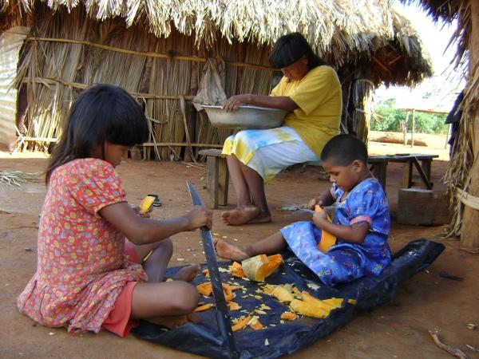

**Fonte:** Povos Indígenas do Brasil Mirim

Costa (2013, p. 40) ressalta em sua obra que

A criança indígena ao fazer parte da cultura em que vive, desempenha o papel do adulto no seu mundo lúdico. Suas brincadeiras tornam-se uma preparação para as funções que serão desempenhadas na vida adulta. A criança brinca porque tem um papel, um lugar específico na sociedade, e não apenas porque o faz de conta compõe sua natureza. Na cultura indígena, desde muito cedo, as crianças aprendem com seus pais várias atividades do seu dia a dia, onde elas passam a fazer as imitações dessas atividades.

|  |
| --- |
| **FOTO 2:** Mulher xavante ensina sua neta recolher sementes de capim para confeccionar colares e enfeites. Aldeia Wederã, MT. |

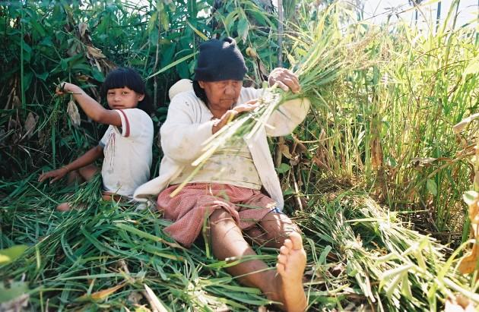

**Fonte:** Povos Indígenas do Brasil Mirim

Podemos dizer que a ludicidade indígena acontece em ambientes que fazem parte do cotidiano infantil, na família ou comunidade, de acordo com os significados culturais das pessoas que ali vivem. As crianças, ao brincar, vão descobrindo e aprendendo no convívio com seus pares, familiares próximos ou parentes da mesma idade ou até mais velhos, quando em visitas, reproduzem suas brincadeiras e repassam seus conhecimentos, em atividades que propõem uma construção social e cultural (COSTA, 2013, p. 43).

|  |
| --- |
| **FOTO 3:** Mulher xavante confeccionando cesto de palha de buriti. Aldeia Wederã, MT. |

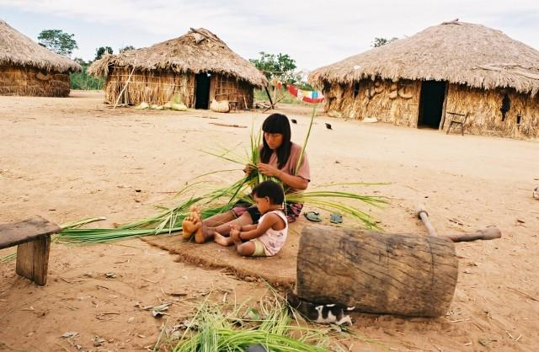

**Fonte:** Povos Indígenas do Brasil Mirim

Na convivência com os mais velhos, aprende-se o jeito certo de se comportar e de se relacionar com todos da família e do grupo. Dessa forma as crianças aprendem, por exemplo, quem são as pessoas que devem ser tratadas como irmãos e irmãs, como tios e tias, com quem poderão se casar no futuro... Dessa maneira vão entendendo qual a sua importância na comunidade. Pouco a pouco, as crianças aprendem os modos de agir, os princípios e tudo aquilo que é importante para que se tornem pessoas produtivas e participativas. Para isso é muito importante estarem sempre atentas aos trabalhos diários e ao aprendizado e transmissão de conhecimentos (POVOS INDÍGENAS DO BRASIL MIRIM).

Costa (2013) menciona que no ponto de vista das culturas indígenas, ao fazer uso das práticas lúdicas, ocorrerá sempre uma aprendizagem significativa para uso ao longo da vida. À vista disso, podemos perceber que na realidade cultural das crianças indígenas através das práticas do lúdico, sendo elas através dos jogos, brinquedos e brincadeiras, há a possibilidade de se compreender que esta pratica é vista como instrumento abundante para sua construção individual ou coletiva. “Afinal, não são somente as crianças indígenas que estão aprendendo com as práticas lúdicas, mas todos os sujeitos que estão inseridos na realidade cotidiana da comunidade, até mesmo os adultos e os idosos”, como relata Costa (2013, p. 48).

Barros (2010) então salienta que o desenvolvimento real da criança pertencente a cultura indígena passará a ocorrer de fato a partir de sua interação através das relações sociais, e nas dependências dos espaços compartilhados entre os membros nas comunidades uns com os outros e com a natureza. “Afinal de contas, somos seres vivos em potencial e, precisamos nos comunicar, cada um no seu saber, na sua experiência e na sua vida” (BARROS, 2010, p. 141).

Neste sentindo, seguindo ainda a linha de pensamento do autor, pode-se então “considerar o brincar enquanto aprendizagem social, como um espaço construído a partir da interação, significação e mediação do outro” (BARROS, 2010, p. 140).

|  |
| --- |
| **FOTO 4**: Crianças Enawenê Nawê brincando na beira do rio, Terra Indígena Enawenê Nawê, Mato Grosso. |

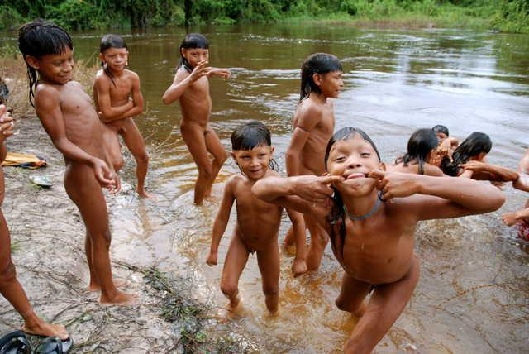

**Fonte:** Povos Indígenas do Brasil Mirim

Um fato interessante, na qual observamos através das imagens ilustradas no decorrer da escrita deste trabalho, publicado pelo site Povos Indígenas do Brasil Mirim e enfatizado por Correa (2013, p. 43) em sua pesquisa:

A natureza é o elemento propulsor do brincar indígena, visto que os demais, presentes no meio ambiente, como sementes, folhas, cabaças, pedaços de paus, frutos, argila, entre outros, são utilizados nas brincadeiras e nos jogos criativamente inventados pelas crianças indígenas. Observando as brincadeiras e jogos vivenciados pelas crianças indígenas, é possível perceber que são brinquedos naturais, ou seja, retirados da natureza, utilizados para se divertirem ao redor de suas casas ou em correria pelo pátio da escola, no barracão da comunidade.

“Enfim, isso tudo está relacionado com a educação dos sentidos. As crianças veem, sentem e agem de forma espontânea e criativa para conhecer o mundo, as pessoas e a natureza”. (BARROS, 2010, p. 141).

# CONSIDERAÇÕES FINAIS

A pesquisa realizada permitiu-nos perceber como o Brasil é um país que possui uma rica diversidade cultural entre seus habitantes. Portanto, cada etnia indígena pertencente dentro do território brasileiro tem um valor incalculável para a humanidade. Valor esse, expresso através das diversas culturas, rituais, histórias, crenças, tradições, conhecimentos e principalmente através das práticas lúdicas atrelados aos jogos e brincadeiras.

Considerando o fator lúdico nas etnias/povos indígenas enquanto foco principal desta pesquisa, podemos então explanar a respeito de uma característica observada frequentemente durante a leitura e escrita deste material: adultos e crianças muitas das vezes participam das mesmas práticas lúdicas, sendo ela com o objetivo de se obter uma aprendizagem significativa através das imitações e observações das crianças pelos mais velhos.

Sendo assim, pesquisar e discutir a respeito dos povos indígenas dando ênfase as práticas lúdicas através das vivências das crianças nas comunidades nos levam a compreender o quão grandioso e importante é estudar a respeito das diversidades existentes em cada etnia. Além disso, destaco também que é de fundamental importância um estudo aprofundado por parte dos leitores, estudantes, professores, pesquisadores e da comunidade acadêmica a respeito das temáticas povos indígenas e ludicidade.

Dessa forma, todo o assunto que foi exposto neste trabalho serve para compreendermos a importância de valorizarmos e respeitarmos a identidade cultural de cada indivíduo dentro do território brasileiro. E acreditamos que, se este trabalho tiver sido útil para a compreensão a respeito da diversidade cultural dos povos indígenas e da visão do lúdico presente nas culturas e etnias, de modo a obter um conhecimento maior a respeito da visão do lúdico na cultura indígena brasileira, terá cumprido seu principal objetivo.

# REFERÊNCIAS

BARROS, João Luiz da Costa. Vivências corporais através do brincar na educação física infantil. In: GRANDO, Beleni Saléte. **Jogos e culturas indígenas**: possibilidades para a educação intercultural na escola. Cuiabá: EdUFMT, 2010.

CIMI - CNBB. Povos Renascidos. **Subsídios didáticos sobre a questão indígena**. Brasília: Cimi/CNBB, 1986 (Série B, v. 1). Disponível em: <http://biblioteca.funai.gov.br/media/pdf/

Folheto01/FO-CX-01-14-1989.PDF>. Acessado em: 10 Ago. 2021.

COSTA, Edlamar Menezes da. **As práticas lúdicas na Comunidade Indígena Tabalascada em Roraima**. 2013. 141 f. Dissertação (Mestrado em Sociedade e Cultura na Amazônia) - Universidade Federal do Amazonas, Manaus, 2013. Disponível em: <https://tede.ufam.edu.br/bitstream/tede/4293/2/Disserta%c3%a7%c3%a3o%20-%20Edlamar%20Menezes%20da%20Costa.pdf>. Acesso em: 15 Jul. 2021.

**FUNDAÇÃO NACIONAL DO ÍNDIO**. Disponível em: <http://funai.gov.br/index.php/indios

-no-brasil/quem-sao> Acessado em: 25 Ago. 2021.

FUNDAÇÃO NACIONAL DO ÍNDIO. **O Brasil Indígena**. 2013. Disponível em: <<http://www.funai.gov.br/arquivos/conteudo/ascom/2013/img/12-Dez/pdf-brasil-ind.pdf>>. Acessado em: 25 Ago. 2021.

GIL, Antonio Carlos. **Como elaborar projetos de pesquisa**. 4. ed. São Paulo: Atlas, 2002.

GRUPIONI, Luís Donisete Benzi. **Índios no Brasil**. Brasília: Ministério da Educação e do Desporto, 1994.

INSTITUTO BRASILEIRO DE GEOGRAFIA E ESTATÍSTICA. **Censo 2010: população indígena é de 896,9 mil, tem 305 etnias e fala 274 idiomas**. 2012. Disponível em: <<https://censo2010.ibge.gov.br/noticias-censo.html?busca=1&id=3&idnoticia=2194&t=censo-2010-populacao-indigena-896-9-mil-tem-305-etnias-fala-274&view=noticia>>. Acessado em: 27 Ago. 2021

ORTIZ, Jesús Paredes. Aproximação teórica à realidade do jogo. In: MURCIA, Juan Antonio Moreno (Orgs.). **Aprendizagem através do jogo**. Porto Alegre: Artmed, 2005.

PEREIRA, R. S. Ludicidade, infância e educação: uma abordagem histórica e cultural. **Revista HISTEDBR On-line**, Campinas, SP, v. 15, n. 64, p. 170–190, 2015. DOI: 10.20396/rho.v15i64.8641935. Disponível em: <https://periodicos.sbu.unicamp.br/ojs/index.

php/histedbr/article/view/8641935>. Acesso em: 19 Jul. 2021.

**POVOS INDÍGENAS DO BRASIL MIRIM**. Disponível em: <https://mirim.org/pt-br/como-vivem/brincadeiras>. Acessado em: 21 Jul. 2021.

PRODANOV, Cleber Cristiano. FREITAS, Ernani Cesar de. **Metodologia do trabalho científico** [recurso eletrônico]: métodos e técnicas da pesquisa e do trabalho acadêmico. 2. ed. Novo Hambugo: Fevale, 2013.

SILVA, Wilson Matos da.Diversidade cultural dos povos indígenas. **O progresso**.2012. Disponível em: <https://www.progresso.com.br/variedades/diversidade-cultural-dos-povos-indigenas/82280/>. Acessado em: 3 Ago. 2021.

Recebido para publicação em

Aprovado para publicação em

1. Acadêmico no curso de Licenciatura em Pedagogia pelo Instituto Superior de Educação Professor Aldo Muylaert – ISEPAM; Licenciando em Ciências Sociais pela Universidade Cruzeiro do Sul – UNICSUL. E-mail: [lucimar_junior@hotmail.com](mailto:lucimar_junior@hotmail.com)
2. Povos Indígenas do Brasil Mirim. Disponível em: <<https://mirim.org/pt-br/como-vivem/brincadeiras>>. Acessado em: 21 Jul. 2021.
3. Cabe enfatizar aqui que a expressão “índio” é muito genérica, porém a mesma vem sendo utilizada para caracterizar diversos grupos indígenas, de modo a toma-los mais homogêneos, quando, na realidade, compreendem diversos povos e culturas inseridos no território brasileiro.